2 ИННОВАЦИЯ КӨЗДЕРІН ЗЕРТТЕУ МЕН ТАЛДАУ ӘДІСТЕРІ

2.1 Сабақтың мақсаты

Студенттерді инновация көздерін зерттеу мен талдаудың түрлі әдістерімен таныстыру. Ғылыми әдебиетпен жұмысты ұйымдастыру. Әдеби шолуды қалыптастыру.

2.2 Тәжірибелік сабақтың міндеттері

Инновация көздерін зерттеу мен талдау әдістерінің тағайындалуы мен мәнін ашу. Осы әдістерді инновациялық қызметте қолдану.

2.3 Теориялық мәліметтер

2.3.1 Инновация көздерін зерттеу мен талдау әдістеріне шолу

Шаруашылық конъюнктураның үлкен циклдарының теориясы.
Аталған теорияның авторы орыс ғалымы Н.Д. Кондратьев. Ол циклдардың көптік идеясын негіздеп, мерзім бойынша циклды толқындардың үлгісін ойлап тапқан:
Қысқа (ұзақтығы 3-3,5 жыл);
Орташа (сауда-өнеркәсіптік) (7-11 жыл);
Үлкен (48 - 55 жыл).
Н.Д. Кондратьев қоғам дамуының үлкен циклдарына болжам жасауға көп көңіл аударған. Үлкен циклдарды негіздеу үшін ол Англия, Франция, Германия, АҚШ сияқты төрт жетекші капиталистік мемлекеттер бойынша кеңейтілген статистикалық материалды пайдаланған. Бағалардың, капитал пайызының, еңбекақының, сыртқы сауда көлемінің, өндірістің негізгі өнім түрлерін өндірудің динамикасы зерттелген.
Н.Д. Кондратьев әрбір үлкен циклдың өсірмелі толқынының басында қоғамның экономикалық өмірінде терең өзгерістер, оның артынан ғылым мен техникада айтарлықтай өзгерістер болады деп санаған. Мысалы, алғашқы өсірмелі толқынның дамуында (XVIII ғ. соңы) тоқыма өндірісі мен шойын өндіруде ойлап табылған жаңалықтар шешуші роль атқарған. Екінші толқындағы өсу (XIX ғ. ортасы) ең алдымен темір жолдар салумен, теңіз көлігінің дамуымен шартталған болатын. Соңғы өсірмелі толқын (XIX соңы - XX ғ. басы) радионың, электр тоғының дамуымен байланысты болған.
Осылайша, инновациялар толқынның пайда болуын шақыра отырып, шаруашылық конъюнктураны төмендеткіш тенденциядан жоғарылатқышқа ауытырады7 (2.1 сурет). Осылайша, Н.Д. Кондратьев жаңалықтардың уақытта біркелкі таралмайтынын, олардың топтармен немесе қазіргі тілмен айтқанда кластерлермен көрінетінін көрсетті.
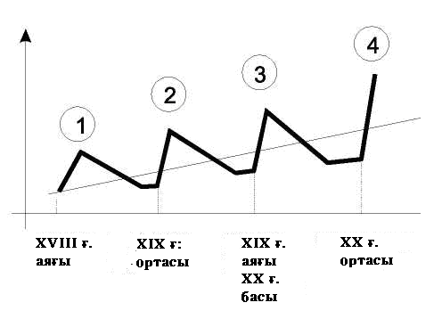

2.1 сурет – Шаруашылық конъюнктураның циклдары

- металлургия және тоқыма өндірісінің дамуы;
- бу машиналарының, теміржол және теңіз транспортының дамуы;
- электр тоғының, радио, автокөлік транспортының дамуы;
- электрониканың, космонавтиканың, ядролық энергетиканың дамуы.

Осылайша, фирманың инновациялық үрдістерін басқаратын менеджер ең алдымен үлкен циклдарды бақылап отыруы керек, себебі олардың басында радикалды ғылыми-техникалық инновациялар болады, олар өнімді дайындау технологиясы мен өнімнің өзін түбегейлі өзгертуі мүмкін. Менеджер өзіне мынадай сұрақтар қоюы керек: «Ғылымның қай саласында, біздің қызметке жақын болмаса да, пионер-ашылулар болды (болуы мүмкін)? Бұл қандай ашылулар, олардың мәні неде? Бұл ашылулардың негізгі нәтижесін қашан алуға болады? Ол біздің қызметімізге қала әсер етеді? Біз оны қалай қолдана аламыз?». Орын алмастырушы тауарлар мен толықтырушы тауарларды естен шығармау қажет. Мұндағы революциялық өзгерістер инновацияны фирманың өнімінде жүзеге асыруды талап етуі мүмкін.
Н.Д. Кондратьев атап өткендей, үлкен циклдардан басқа экономикада орташа және қысқа циклдар болады. Орташа циклдар технологияның ауысуына, өндіріс қаражатына, жұмыс күшіндегі өзгерістерге, мысалы, білім деңгейінің жоғарылауына байланысты. Қысқа циклдар тұтынушылық сұраныстар мен ұсыныстардың өзгеруіне байланысты. Орташа және қысқа циклдар негізінен жақсартушы және модификацилық инновацияларға байланысты. Олар бұрын қолданыста болса да, фирманың шаруашылық қызметі үшін үлкен мәні бар, оның стратегиясына, табыстылығына, бәсекеге қабілеттілігіне байланысты.
Бұл заңдылықтарды тағы бір ғалым, Г. Менш те растаған, ол ғылыми-техникалық жаңалықтардың жиілігін зерттеген. Ол 50 жылда бір рет пайда болатын радикалды өзгерістер жаңа экономикалық салалардың пайда болуына алып келетінін қосымша атап өткен.

2.3.2 Технологиялық үрдістің тенденцияларын анықтау әдістері

Бұл әдістер Н.Д. Кондратьевтың теориясын толықтырады. Олар заманауи ғылым мен техникадағы негізгі өзгерістерді іздеуге негізделген. Ақпарат көздері болып ғылыми құжаттар мен басылымдар табылады. Олар алғашқы және қолданыста болған болып бөлінеді. Алғашқыға кітаптар (көлемі 48 б. артық), брошюралар (көлемі 4-тен 48 б. дейін), мерзімдік басылымдар патентті құжаттар, диссертация рефераттары жатады. Қолданыста болған ақпарат көздеріне анықтамалық, шолулық, рефераттық басылымдар, библиографиялық нұсқаулар жатады.
Келісі әдістер бөліп қаралады:
- Құрылымдық-морфологиялық талдау әдісі заттық ғылыми саланың құрамын зерделеу мен талдауға арналған, оның негізінде — инновациялық идеялар жасалатын жаңа принципиалды жасалымдарды анықтау.
- Басылымдық белсенділіктің сипатын анықтау әдісі. Қандай да бір ғылыми бағыттар бойынша басылымдардың ағыны циклға ұшырауы мүмкін. Бұл циклдарды бақылай отырып, ғылымның қандай да бір заттық саласы циклдың қандай кезеңінде екенін анықтауға және оны қалай қолдануға болатынын бағалауға болады.
- Балама-патент әдісі алдыңғы әдіске ұқсас және патенттер құжаттар тобының өсуін анықтауда негізделеді.
- Треминологиялық және лексикалық талдау әдісі ғылым мен техникада принципиалды жаңа бағыттар енгізілгенде пайда болатын жаңа терминдер мен лексикалық бірліктерге (сөз тіркестеріне) негізделген. Бұл құбылысқа талдау жасау принципиалды инновация мәліметтерінің пайда болуын ерте кезеңде анықтауға мүмкіндік береді.
- Әрбір техникалық жүйе ғылыми-техникалық жетістік кезінде жетілдірілетін көрсеткіштер жиынтығымен сипатталады, бұл құжжатарда көрсетіледі, көрсеткіштер әдісі осыған негізделеді.
- Техникалық жүйелердің динамикалық көрсеткіштерін зерделей отырып, ғылым мен техниканың даму тенденциясы туралы нақты білуге болады.

2.3.3 Нысандардың өмірлік циклдарын талдау әдісі

Өмірлік циклдарды талдау әдісі Н.Д. Кондратьевтың әдісінің балама түрі. Бұл әдістің мақсаты - онда болып жатқан эволюциялық өзгерістерді бақылап, нысанның өмірлік циклына мониторингті жүзеге асыра отырып, инновацияны жүргізуге уақытында кірісу.
Өмірлік циклдарды талдау әдісін фирманың өніміне қолдана отырып қараймыз. Өнімнің өмірлік циклы уақыт ағымында шығарылатын және қолданылатын өнімнің қоғамдық қажеттілігіндегі өзгерістерді көрсетеді. Н.Д. Кондратьевтың теориясы тұрғысынан бұл шаруашылық конъюнктураның қысқа циклдары.
Қарапайым өмірлік цикл шамамен келесі фазаларды үлгілейтін қисықтың көмегімен білінеді. (2.2 сурет):
Өнімді тұтынушылық салаға енгізу;
Өсіп келе жатқан сұранысқа сәйкес өндірістің өсуі;
Өнімнің жетілуі (өсудің баяулауы);
Қажеттіліктің қанығуы;
Қажеттіліктің төмендеуі (қысқаруы).
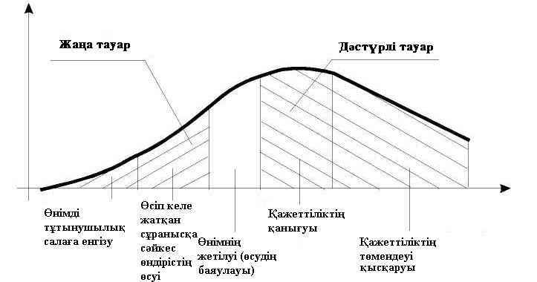

2.2 сурет – Тауардың өмірлік циклы

Табыстың тұрақты өсуіне қол жеткізу үшін фирма техниканың үш ұрпағына жататын өнімге жұмыс істеуі керек: кететін (моральдық тұрғыдан алғанда ескірген), билік етуші, пайда болып келе жатқан (перспективалық), әрбір ұрпақ өз дамуында ерекше өмірлік циклдан өтеді.
Фирма бір бірін кезекпен ауыстыратын техниканың үш ұрпағында – А, В, С, t₁ мен t уақыт аралығында жұмыс істесін (2.3 сурет).
В өнімінің (t₁ кезінде) пайда болуы мен шығарылуының өсуі басталған кезеңде оны шығаруға кететін шығын әлі де үлкен, сұраныс аз, бұл өнімнің көп шығынына алып келеді. Осы уақытта А өнімін шығару көлемі айтарлықтай үлкен, ал С өнімі әлі мүлдем шығарылмайды. В ұрпағының өнімін шығарудың тұрақталуы кезеңінде (t₂ кезеңі) оның технологиясы толығымен меңгерілген, сұраныс жоғары. Бұл аталған өнімнің барынша көлемді шығарылуы мен үлкен табыстылық кезеңі. А өнімінің шығарылуы төмендеді және төмендеуі жалғасады. Перспективті С өнімінің меңгерілуі мен дамуы В өніміне сұраныстың төмендеуіне дейін басталады, бұл өнімге сұраныстың төмендеуі кезінде С өніміне сұраныс өсу кезеңінде болады.
Фирманың жиынтық табысының тұрақты көлемі бірін бірі ауыстыратын өнімдер арасындағы күштің бөлініп таралуымен қамтамасыз етіледі. Осылайша, бәсекеге қабілетті стратегияны қалыптастырудағы анықтаушы болып прогрессивті өнімге қаражатты алдын ала салу қажеттігі табылады, бұл нарықтық сұраныстың тенденциялары (маркетингтік зерттеулер) мен ғылыми-техникалық прогресті шынайы анықтау мен болжауды қажет етеді.
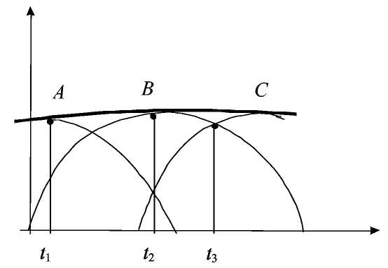
2.3 сурет – Тауардың үш ұрпағы

2.3.4 Ұйымның проблемаларын талдау әдісі

Ұйымның проблемаларын талдау әдісі жүйелік талдауға негізделеді және «Исикава диаграммасы» деп аталатын құралды пайдалануы мүмкін.
Аталған құрал 1953 жылы профессор Исикавамен мамандардың түрлі пікірлерін талдау кезінде ұсынылған.
"Исикава диаграммасы" қандай да бір нәтиже шығаратын факторға немесе қандай да бір оқиғаның пайда болуына ықпал ететін факторларды анықтау қажет болған жағдайда кең қолданылады. Сондықтан «Исикава диаграммасын» басқаша себептер мен нәтижелер диаграммасы деп атайды. Тағы бір атауы – «балық қаңқасы».

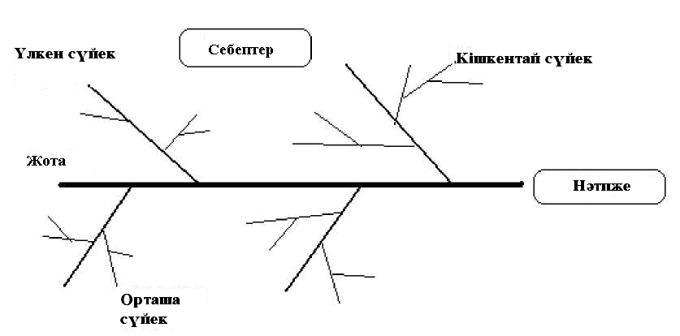

2.4 сурет – Исикава диаграммасы

Диаграмманың графикалық кескіні 2.4. суретте көрсетілген. Көлденең сызық белгілі себептердің әрекетінің нәтижесі ретінде қандай да бір проблеманы көрсетеді және диаграмманың «жотасы» деп аталады. Көлденең сызықтардан шығатын қиғаш сызықтар – алдыңғы кезеңді проблеманың көзі (себебі, факторы). Оған қоса олардың шартты атауы бар – «үлкен сүйек». Алдыңғы кезеңді себептерден шығатын сызықтар – екінші кезеңнің себептері «орташа сүйектер». Екінші кешеңді себптерден шығатын сызықтар – үшінші кезең себптері - «кіші сүйектер».
Ұйымның проблемаларын іздеу мен шешу бойынша жұмыстар бірнеше кезеңде өтеді:
I. Жағдайды зерттеу. Проблеманы қалыптастыру.
Бұл кезеңде проблемалық жағдайға қатысты ақпаратты жинау жүргізіледі, жағдайдың қолайсыздығының барлық белгілерін анықтайды, белгілері бойынша проблемаларды және оның қалыптасуын анықтайды.
II. Проблемалардың себептері мен позициясын анықтайды.
Екінші кезеңде «Исикава диаграммасын» қолдана отырып проблемалардың себептері жасалады.
Мұнымен қатар бақылау сұрақтарын қолдана отырып проблеманы позициялау жүргізіледі:
Аталған проблема кімге байланысты?
Аталған проблема қай жерде көрінеді?
Аталған проблема қашан көрінеді?
Оны қандай сандық параметрлер сипаттайды?
Проблеманың сипаты қандай: бұл қолданылмаған мүмкіндік пе әлде қиындық, кемшілік пе?
III. Себеп жолдарын статистикалық зерттеу
Белгіленген уақыт ішінде проблемаға бағалау жасалынып, оның себептерінің көріну жиілігі жазылып отырылады. Статистика әдісін қолдана отырып проблеманың 80% байқалуына ықпал ететін себептердің 20% анықталады – Парето принципі. Бұл себептерді жою үшін басқарушылық шешімдер қабылданады.
IV. Проблеманы шешу үшін шектеулер мен критерийлерді құрастыру
Шектеу ретінде қауіп ретінде көрінетін сыртқы факторлар, ішкі әлсіздіктер, қордың, уақыттың жеткіліксіздігі, ұйымның осы уақытқа қойылған мақсаттары.
Критерийлер — нәтижеге қаншалықты қол жеткізілгендігін бағалауға мүмкіндік беретін сандық және сапалық сипаттамалар.
V. Басқарушылық шешімдер қабылдау
Соңғы кезеңде:
- Проблеманы шешудің баламалы нұсқаларын анықтау. Бұл кезде кедергілерді көріп, кескінін жасап, жаңа шешімдермен жаңа мүмкіндіктер табу маңызды.
- Шектеулер мен критерийлерді ескере отырып альтернативаларды бағалау.
- Баламалы шешімдердің салдарын болжау.
- Соңғы басқарушылық шешім қабылдау.

2.3.5 Функционалды-бағалық талдау әдісі (ФБТ)

Бұл әдіс 50-жылдары, АҚШ пен КСРО-мен қатар ойлап табылған. ФБТ әдісінің американдық нұсқасының авторы болып американдық ғалым Лоренс Майлз (1946 ж.) болып табылады. ФБТ әдісін қолданған 17 жылда «Дженерал Электрик» фирмасының өнімдерінің өз құны 25% төмендеп, ал Майлздың тобы 200 млн доллар табыс тапты.
Кеңестік нұсқасы инженер Ю.М. Соболевпен жасалған, алайда ол КСРО аймағында кең тарала алмады, негізінен ГДР-да кең қолданыс тапқан.
Алдыңғы қатарлы өндірісі дамыған елдердің көбінде ФБТ әдісі бойынша жұмыстарды жасауға жалпымемлекеттік стандарттар әрекет етеді. Мысалы, Германияда (DIN 69910) 1973 ж. енгізілген. Жапонияда ФБТ әдісімен өнімдердің 80% дайындалады, сапа үйірмелері осындай әдіспен жұмыс істейді. АҚШ-та әскери стандарт жасалған, оған сәйкес Пентагон үшін тапсырыстарды орындайтын фирмалардың барлығы жоба эскизімен бірге ФБТ бойынша есеп тапсыруы тиіс. Есеп болмаған жағдайда өнімні бағасы 30% төмендейді.
F-16 зымыранын жасауда ФБТ әдісін қолдану шығынды (ұшақты шығару бағдарламасының барлығына) 117 млн. долларға, ал Patriot зенитті-ракеталы кешеннің құнын 134 млн. долларға азайтуға мүмкіндік берді.
ФБТ оқыту американдық инженерлер қоғамының құрылымдарымен жүргізіледі, университеттердегі курстарға енгізілген.
Алғашында әдіс техникалық жүйелерді жетілдіру үшін жобаланған, кейіннен әлеуметтік-экономикалық жүйелерді – кәсіпорындарды, жеке бөлімшелерді, жұмыс топтарын, жұмыс орындарын жетілдіру үшін қолданылды.
Қазіргі уақытта ФБТ-ны автоматтандырылған түрде қолдану үшін бағдарламалық құралдар қолданылады, мысалы американдық Gensym фирмасының ReThink, ABC Technologie фирмасының Easy ABC Plus.
ФБТ мақсаты – жаңалықтарды анықтау мен оның функцияларын талдау және оны орындау құнын есептеу негізінде енгізу үшін жүйені жетілдіретін белгісіз резервтерді іздеу.
Әдіс келесі нұсқаларда қолданылады:
- Түзетуші - қолданыстағы жүйені талдау мен жетілдіру;
- Жобалаушы — функционалды құрылымының басты мақсаты (миссиясы) негізінде жаңа жүйені жобалау;
- Бейімдеуші – жүйенің функцияларын басқа бар қажеттіліктерге байланысты жасау.
ФБТ әдісі бойынша жұмыс бірнеше кезеңмен орындалады. Түзетушілік әдісті әлеуметтік-экономикалық жүйе үшін қолдана отырып қарастырайық, мысалы, өндірістік кәсіпорын үшін.
- Зерттеу кезеңі.
Жүйені зерттеу және оның сипатын анықтау, мысалы:
- Жүйені белгілеу. Кәсіпорын үшін бұл қызмет түрі, тұтынушының қажеттілігін қанағаттандыру үшін шығарылған өнім.
- Жүйелік талдау (2.5 сурет):
- Аталған жүйе қандай жоғары дәрежелі жүйенің ішіне кіреді. Кәсіпорын үшін бұл – фирма, сала;
- Ол қандай элементтерден тұрады, мысалы, кәсіпорынның құрылымы;
- қандай элементтер онымен бірге, яғни оны қоршайтын және аталған жүйемен әрекет ететін — тұтынушылар, іскер әріптестер, бәсекелестер, инвесторлар.
- Құрылған күні (жасы).
- Даму тарихы.
- Жылдар бойынша жүйе жұмысының нәтижелерінің динамикасы жөнінде мәліметтер — мысалы, өнім көлемі, табыс, сату көлемі.
- Жүйенің өмірлік циклының кезеңі.
- Орналасқан жері.
- Жүйенің көлемі бойынша сандық мәліметтер — жұмысшылар саны, өндірістің қуаты.
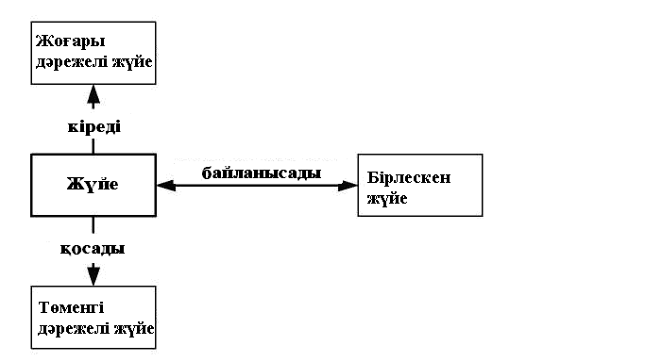

2.5 сурет – Жүйелік талдау операторы

II. Сараптамалық-талдау кезеңі
Бұл кезеңге келесі әрекеттер кіреді:
- Жүйенің функционалдық құрылымын жасау;
- Функцияны рейтингтік бағалау;
- Функцияның құнын анықтау;
- Рейтинг пен функция құнын салыстыру.
Бұл кезде әлеуметтік ғылым мен экономикада кеңінен қолданылатын ойша эксперимент жасау әдісі қолданылады. Ол логикалық-математикалық құрылымға да, интуицияға да негізделген.
Жүйенің функционалдық құрылымын жасау.
ФБТ-ны түзетушілік қолдануда функция құрылымы бірінші кезеңде құрылымның жүйелік талдауы арқылы анықталған жүйенің өзі, оны қоршаған - жоғарғы дәрежелі жүйе мен бірлескен жүйеге байланысты жасалады.
Кәсіпорынға функционалдық-бағалық талдау жасауда біз бөлімшелер мен жеке орындаушылар функциясын, әскер әріптестермен, тұтынушылармен, инвесторлармен және т.б. өзара әрекеттесу функциясын анықтаймыз және оны граф түрінде кескіндейміз. (2.6 сурет).
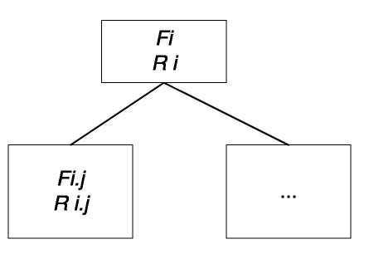

2.6 сурет – Функционалдық графтың жалпы көрінісі

Жолдың жоғарғы бөлігінде функция нөмірлері қойылады (олардың қысқаша атауын көрсетуге де болады). Қосымша функцияның ерекшеліктері жасалады:
F1 - (бірінші деңгейлі бірінші функция мазмұны);
F2 - (бірінші деңгейлі екінші функция мазмұны);
Fn - (бірінші деңгейлі "n" функциясының мазмұны).
F1.1 - (бірінші деңгейлі бірінші функцияға жататын екінші деңгейлі бірінші функция мазмұны);
F1.2 – (бірінші деңгейлі бірінші функцияға жататын екінші деңгейлі екінші функция мазмұны);
F1.n - (бірінші деңгейлі бірінші функцияға жататын екінші деңгейлі "n" функциясының мазмұны).
Егер ФБТ жобалаушы нұсқада қолданылса, онда жүйенің құрылымы әлі белгісіз – оны жобалау қажет. Бұл жағдайда жүйенің функционалдық құрылымын жасау қарастырылып отырған жүйе иерархиясын талдайтын құрал - «мақсат-міндеттер» ағашын қолдана жүзеге асырылады. Жасау тәртібі келесідей:
- Жүйенің басты мақсатын орындайтын функциялар (міндеттер) анықталады, осылайша, бірінші иерархиялық деңгей жасалады;
- Әрбір функция жеке мақсат ретінде қаралады және тағы бір төменде жатқан деңгей (егер қажеттілігі болса) жасалады;
- Үрдіс қажетті деңгейге дейін қайталанады.
Функцияны рейтингтік бағалау
Функцияны рейтингтік бағалау сараптамалық әдіспен жасалады. Сарапшы ретінде жүйеге ФБТ жүргізетін сарапшының өзі болуы мүмкін. Дельфи әдісімен жұмыс жасайтын сарапшылар тобы сайлануы мүмкін.
Рейтингтік бағалауда маңыздылық критериі бойынша функцияларды жұптап салыстыру жүргізіледі. Функционалдық графтар жолында әрбір функцияның басқалармен салыстырғандағы маңыздылығын көрсететін өлшеуіш қойылады. Ол "R" индексімен белгіленеді. Бір деңгейдегі функциялардың салмағы (өлшеуіштер қосындысы) бірге тең.(2.7).

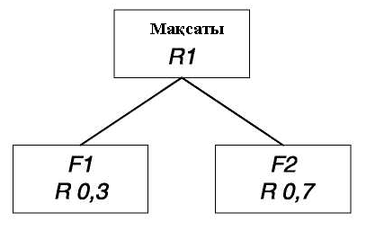
2.7 сурет – функционалдық граф мысалы

Ары қарай жобалау үрдісінде функцияның салмағы нақтылануы мүмкін, себебі оны тереңірек зерделеу мен салыстыруда сарапшының пікірі өзгеріп отыруы мүмкін.
Функцияның құнын анықтау.
Бұл жағдайда функцияның құны деп оны орындауға жұмсалған шығындар саналады. Қажетті мәліметтер бухгалтерлік баланстан алынады. Мысалы, кәсіпорынның қандай да бір функциясының құнын анықтауда қандай да бір кезеңде – ай, жылда осы функцияны орындаушылардың еңбекақысын, орындау құралдарының құнын (амортизаторлық отчисление түрінде), материалдарды, энергетикалық қорларды қосу қажет.
Функцияның жүйесін талдау.
Жүйені жетілдіру, жаңа мүмкіндіктерді іздеу бойынша ұсынымдарды тарату үшін зерттеу нысанына зейін қойып, оны қандай да бір позициядан қарап, ойды белсендіру қажет. Ол үшін бақылау сұрақтары қойылады:
Қандай функциялар артық? - И
Қандай функциялар бірін бірі қайталайды (толығымен немесе жартылай)? - Д
Қандай функциялар тым шығынды? - З
Қандай функцияларға қор жеткіліксіз бөлінеді? - НР
Қандай функциялар тиісті нәтиже береді (этиімді)? - Э
Қандай функциялар күткен нәтижені бермейді (тиімсіз)? -НЭ
Қандай функцияларды басқаша орындауға болады (балама түрлері)? - А
Жүйенің тиімділігін арттыру үшін қандай функцияларды енгізу қажет (жаңа функциялар)? - Н
Талдауды жүзеге асыру үшін кесте жасалады (2.1 кесте), онда жүйенің функциялары тізбектеліп айтылады, олардың өлшеуіші қойылады, "+" белгісімен бақылау сұрақтарына берілген дұрыс жауаптар белгіленеді.

2.1 кесте – Функционалды талдаудың қорытынды кестесі
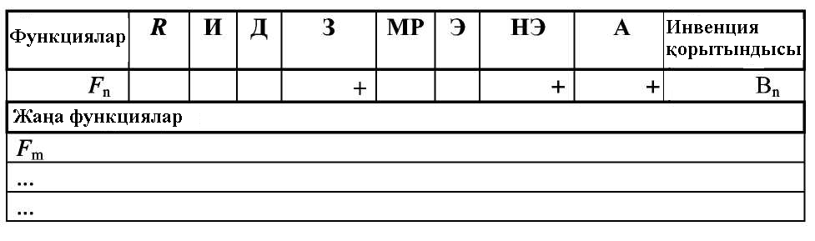

Қосымша функцияның маңыздылығы мен құнын салыстыру диаграммасы сызылады, (2.8 сурет), ол шығыны көп функцияларды және жеткіліксіз қор бөлінетін функцияларды анықтауға мүмкіндік береді.

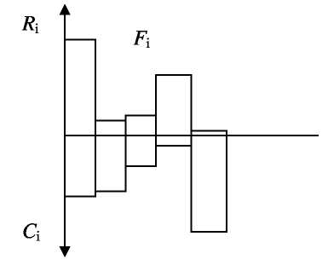

2.8 сурет – функцияның маңыздылығы мен құнын салыстырмалы талдау диаграммасы
III. Креативті (шығармашылық) кезең
Зерттеу кезеңінде қажетті мәліметтер жаналады, шығармашылық жұмысқа дайындық жүргізіледі. Талдау кезеңінде функция жүйесін жетілдіру мүмкіндігі туралы алғашқы қорытындылар қалыптасады. Шығармашылық кезеңде соңғы ұсыныстар жасалады және жүйенің өмірлік циклын ескере отырып идеялар жинақталады. Бұл кезең анағұрлым маңызды болып табылады, бірақ ол алгоритмдік сипаттауға берілмейді. Көп жағдайда соңғы екі кезеңді бөлу шартты түрде болады.
Атап өту қажет, функцияны өзгерту бойынша ұсыныстардан кейін нысан құрылымы (бұл жағдайда кәсіпорындар) мен оның қоршаған ортамен өзара қарым-қатынасын жетілдіру бойынша ұсынымдар болады.

2.3.6 Бизнес-үрдістерді талдау әдісі

Ұйымның бизнес-үрдістерін талдау әдісі ФБТ әдісі сияқты функционалдық тәсілге негізделеді. Оның айырмашылығы бұл жерде функция иерархиясы емес басқа да ақпараттарды кескіндеуге мүмкіндік беретін арнайы графикалық тіл қолданылады:
Функциялардың өзара байланысы;
Функцияны орындаушылар мен орындау құралдары;
Функцияны орындауға қажетті басқаратын, реттейтін және нормативтік ақпарат;
Функцияларды орындаудың технологиялық реті. Осылайша, бұл әдіс жекелеген функциялар емес, функционалдық үрдістерді немес бизнес-үрдістерді зертеуі мен талдауға көшуге мүмкіндік береді.
Бизнес-үрдіс – біріккенде өндірістік қызметтің кейбір мақсаттарын жүзеге асыратын, құрылым қатысушыларының функционалдық ролі мен олардың өзара қарым-қатынасын сипаттайтын, әдетте алдын ала белгіленген ұйымдық құрылымның аясында жүзеге асырылатын өзара байланысты бір немесе бірнеше операциялар немесе процедуралардың көпшілігі.
Басқаша, қысқа анықтама бойынша:
Бизнес-үрдіс – бұл бір немесе бірнеше типтерден кірме мәлімет алатын және клиент (тұтынушы) үшін бағалы болатын нәтиже беретін қызмет.
Тұтынушы түсінігіне міндетті түрде осы фирманың тауарын сатып алушы жатпайды, бұл негізінен фирманың басқа бөлімшеден нәтиже алатын бөлімшесі. Мысалы, өндірістік цех өзінің өнімін – құралдарды жеткізіп отыратын құрал жасайтын цехтың тұтынушысы болып табылады.
Атап өту қажет, бизнес-үрдістерді талдау әдісі тек әлеуметтік-экономикалық жүйелердің – түрлі ұйымдардың, олардың бөлімшелерінің, жұмыс орындарының жаңа мүмкіндіктерін және резервтерін іздеу, зерттеу, талдау үшін қолданылады.
Ұйымның шаруашылық қызметін бизнес-үрдістердің күрделі иерархиясы ретінде қарастыруға болады. Оларды сипаттау үшін арнайы графикалық тіл қолданылады.
Бизнес-үрдіс тілдері бар блок түрінде кескінделеді (2.9 сурет). Блоктың ішінде бизес-үрдістің атауы жазылады. Блоктың сол жағына кіретін тілше осы бизнес-үрдіспен өзгеріп отыратын кірме ағындар – материалдар, жартылай фабрикаттар, ақпарат және т.б.
Блоктың оң жағынан шығатын тілше осы бизнес-үрдістің орындаған нәтижесін білдіреді. Мысалы, егер кіргенде ол шикізат болса, шыққан кезде жартылай фабрикат немесе дайын өнім болуы мүмкін.

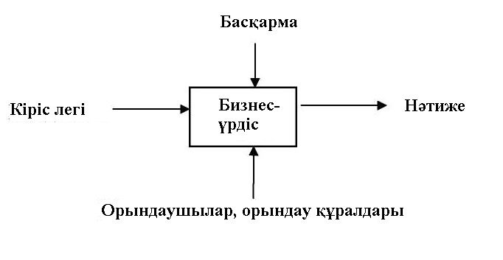

2.9 сурет – Бизнес-үрдістің диаграммасы

Блоктың төменгі жағына кіретін тілше осы бизнес-үрдістің орындаушылары мен орындау құралдарын білдіреді. Мысалы, даярлау учаскесі, термиялық пеш және т.б.
Блоктың жоғарғы жағынан кіретін тілше бизнес-үрдісті орындауға қажетті басқаратын, нормативтік, бақылау ақпараттарын білдіреді. Мысалы, мемлекеттік стандарттар, бұйрықтар, осы немес басқа бизнес-үрдісті бақылау нәтижесі.
Ұйымның бизнес-үрдістерінің жүйесін зерттеу және талдау үшін иерархияны талдау әдісі қолданылады. Мұнда бизнес-үрдіс альбом түрінде кескінделеді (2.10 сурет). Жұмыс реті келесідей:
- Алдымен, альбомның бірінші бетінде бір блок кескінделеді, ол бүкіл зерттеліп жатқан үрдісті бейнелейді. Бұл блок «Бизнес-үрдістің контексті диаграммасы» деп аталады. Ол А0 индексімен белгіленеді.
- Бұдан кейін, альбомның екінші бетінде бұл бизнес-үрдіс оған кіретін өзара байланысты бірнеше үрдістерге декомпозицияланады, олар - А1, А2, А3 және т.б. индекстермен белгіленеді.
3. Ары қарай, келесі беттерде осы үрдістердің әрқайсысы декомпозицияланады. Егер бұл А1 үрдісі болса, оның құрамдас бөлігі — А11, А12., А13 және т.б. индекстермен белгіленеді. Ереже бойынша — бір бетте декомпозиция 2-8 блокқа бөлінеді
Бизнес-үрдіс жүйесінің детальдануы жеке операцияларға немесе жеке әрекеттерге дейін болады.
Бизнес-үрдісті талдау әдісі ФБТ сияқты үш нұсқада қолданулыуы мүмкін:
- Түзетуші – қолданыстағы жүйені талдау және жетілдіру;
- Жобалаушы – жаңа жүйенің бизнес-үрдіс жүйесінің басты мақсаты (миссиясы) негізінде жобалау;
- Бейімдеуші – бизнес-үрдістердің басқа бар қажеттіліктерге қарай ыңғайлануы. Біз жұмыстың жалпы алгоритмін бизнес-үрдісті талдау әдісі бойынша түзету нұсқасында қараймыз.
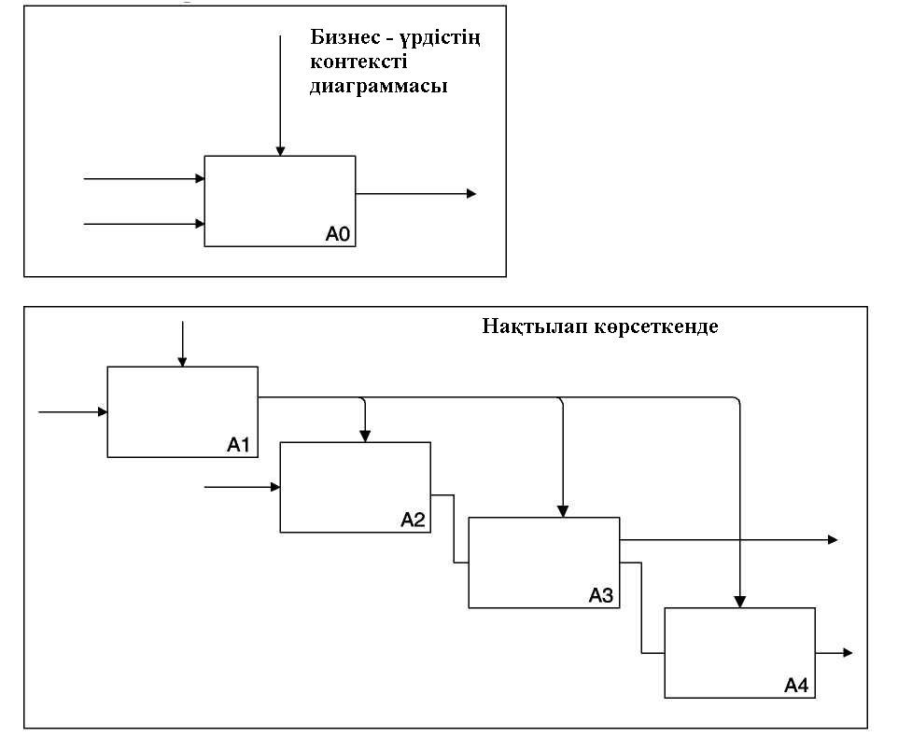

2.10 – Ұйымның бизнес-үрдістерінің диаграммаларының альбомы

I. Зерттеу кезеңі
ФБТ әдісіндегі сияқты құрылымы, инфрақұрылымы, зерттеу нысанының өмірлік циклы зерделенеді. Бұдан кейін оның қызметі зерделеніп, бизнес-үрдіс жүйесін кескіндейтін альбом жасалады.бқл жүйе «бизнес-үрдістің нақты үлгісі» деп аталады.
II. Сараптамалық-талдау кезеңі
«Нақты» үлгі талданады. Анықталатыны:
1) пайдалы бизнес-үрдістер – ұйымның мақсатқа жетуіне ықпал ететін үрдістер. Өз кезегінде пайдалы бизнес-үрдістер оның құнын талдауда шығын белгілеріне қарай классификациялануы мүмкін:
- Қолайлы шығындар;
- Артық шығындар;
- Қосымша шығындарды (қорды) талап ететін.
- Бейтарап-пайдасыздар – ұйымның мақсатқа жетуіне ықпал етпейтін, кедергі де келтірмейтін бизнес-үрдістер.
- Зиянды бизнес-үрдістер - ұйымның мақсатқа жетуіне кедергі келтіретін, оның қалыпты қызмет етуін бұзатындар.
- Жанжалды бизнес-үрдістер – бірдей материалдық және еңбек ресурстарын қолданатын немесе қаржыландыру көздері бірдейлер.
- Қасиеті тән емес бизнес-үрдістер – орындаушының қасиеттеріне, мәніне сәйкес келмейтін және орындауда құралданылатын құралдарға сәйкес келмейтіндер.
- Қайталайтын бизнес-үрдістер – әр түрлі бөлімшелермен, орындаушылармен орындалатын, бірақ бір мақсатта қолданылатындар.
- Клиенттің қажеттілігі мен сұраныстарына жауап бермейтін бизнес-үрдістер бизнес-үрдісті тұтынушылармен сауалнама жүргізу мен сұхбаттасу арқылы, кері байланыс – шағымдар, талаптар және т.б. арқылы анықталады.
- Ақпаратпен, нормалармен, стандарттармен қамтамасыз етілмеген бизнес-үрдістер.
- Құжаттандырылмаған бизнес-үрдістер – еңбек нәтижесі жазылмағандар, бұдан түрлі проблемалар туындайды.
- Менджерлермен басқарылмайтын және бақыланбайтын бизнес-үрдістер, бұл өзін-өзі үнемі ақтай бермейді. Бұл, мысалы, жалғыз, теңдесі жоқ, жоғары білікті маман - орындаушының болуынан, бақылау жүйесінің жетілдірілмегенідігәнен болуы мүмкін.
- Ұтымсыз салынған бизнес-үрдістер. Ұтымыздық бизнес-үрдістерді орындау кезегі, олардың реттілігі мен қатар болуы жағынан қаралады.
- Жоқ бизнес-үрдістер – бұларды зертелініп жатқан жұмыстың тиімділігін арттыру үшін енгізу қажжет.
III. Креативті (шығармашылық) кезең.
«Нақты» үлгіні талдау қорытындысы бойынша ұйымның бизнес-үрдісінің неғұрлым жетілдірілген жүйесі жасалынады, ол «солай болуы тиіс» үлгісі деп аталады.
Бинес-үрдістің жаңа жүйесіне байланысты ұйымның құрылымы, оның бөлімшелері мен қызметкерлерінің байланысы мен өзара қарым-қатынас жасау жүйесі өзгереді.
Атап өту қажет, ұйымда өзгерістер жасаудың бұл тәсілі сипаты бойынша эволюциялық болып табылады (бастытың терминологиясы бойынша «үздіксіз жетілдіру») және «жеңіл» реинжиниринг деп аталады. Оның авторы Т. Дэйвенпорт.
Радикалды сипаты бар басқа да тәсіл бар - «қатаң» реинжиниринг. Радикалды тәсілдің авторы М. Хаммер, ол жаңа бизнес-үрдістерді «жаңа беттен» бастауды ұсынады. Мұнда барлық шектеулерді, сонымен қатар «мұрамен берілген» ұйымның қызмет ету тәсілін алып тастау қажет, оны қайтадан құрса ол қалай жұмыс жасуы мүмкін дегенді ойлау керек.
Алайда, бұл тәсілдің бірқатар кемшіліктері бар. Біріншіден, «жаңа беттен» әдісінде бар бизнес-үрдістерді қайтадан «жасап шығару» қажет, олардың бір бөлігі тиімді және бүгінгі күні ең үздік әдіспен жүзеге асырылуы мүмкін. Екнішіден, бұл әдіс үлкен шығармашылық күш жұмсауды, сарапшылардың бірегей ой қабілеттерін, көп уақытты, сонымен қатар айтарлықтай материалдық және қаржы шығындарын қажет етеді.
Ұйымның бизнес-үрдістерінің өзгерісіне қолданылатын екі тәсілдегі айырмашылыққа қарамастан бір нірсе күмәнсіз - ол тәсілдің екеуі де өз бетімен қолданыста болуға құқылы. Кәсіпорынында бизнес-үрдістерге реинжиниринг жүргізгісі келетін басшылардың міндеті - қалыптасқан жағдайда қолдануға неғұрлым қолайлы тәсілді таңдау.

2.4 Тәжірибелік тапсырма

Инновация көздерін зерттеу мен талдау әдісі туралы теориялық мәліметтермен танысу.
Бақылау сұрақтарын жауап беру.

2.5 Бақылау сұрақтары

2.5.1 Шаруашылық конъюнктураның үлкен циклдарының теориясының мамұнын ашығыздар.
2.5.2 Оның авторы кім? Бұл теорияны иннвациялық қызметте қалай қолдануға болады?
2.5.3 Менеджерлер техникалық прогрестің тенденцияларын анықтаудың қандай тәсілдерін қолданады? Олар қандай ақпарат көздерін қолданады?
2.5.4 Нысанның өмірлік циклдарын талдау әдісінің мәні неде? Бұл әдісті қолдана отырып кәсіпорынның табысының көлемін қалай тұрақтандыруға болады?
2.5.5 Қандай да бір проблеманы шешу неге инновациялық мүмкіндік ретінде қаралады? Исикава диаграммасын қолдана отырып проблеманы шешу қалай жүзеге асырылады?
2.5.6 ФБТ әдісінің мәні мен мақсатын ашыңыз. ФБТ нысаны не болуы мүмкін?
2.5.7 ФБТ мен ұйымның бизнес үрдістерін талдау әдістерінің айырмашылығы неде және оларға не ортақ?
2.5.8 Бизнес үрдістерді талдау әдісі қандай графикалық нотацияларды қолданады? Сіздің ойыңызша, оның басымдылығы неде?
2.5.9 Бизнес-үрдістерді талдау әдісін қолдана отырып менеджер-сарапшы жұмысының ретін сипаттаңыз.

